Муниципальное автономное дошкольное образовательное учреждение
«Детский сад «Эрудит» г. Перми
Группа «Почемучки»

Методические рекомендации по использованию
развивающего игрового модуля «Бизиборд»
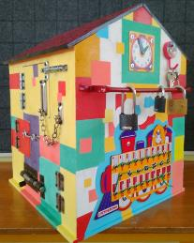

Автор:
Симонова Ирина Станиславовна, воспитатель

Пермь, 2020
Актуальность
Бизиборд - это гениальное изобретение Марии Монтессори. Интересная идея успешно используется в различных разработках дизайна доски. Наша идея - бизиборд в виде домика. С помощью данной игрушки мы пополним развивающую предметно пространственную среду в группе еще одним авторским продуктом. Особенность этой игрушки в том, что она имеет четыре грани, на которых располагаются различные бытовые предметы дверные щеколды, крючки, включатели, розетки, телефонный диск, шнуровка, колесики и многое другое.
Бизиборд, созданный своими руками, очень увлекательная и интересная игра как для мальчиков, так и для девочек.
Цель Бизиборда - не сама игра, а обучение через игру. А еще точнее — помощь в развитии самостоятельности ребенка.
С помощью «умной» доски происходит развитие:
- Мелкой и крупной моторики.
- Внимательности и самостоятельности.
- Мышления.
- Сенсорики.
- Творческого потенциала.
- Логики и памяти.
- Развития речи (прим. – развитие речи и мелкой моторики тесно связаны).
- Навыков (застегнуть пуговку, завязать шнурок, открыть замочек и проч.).
Бизиборд можно использовать в таких видах деятельности, как:
- познавательно-исследовательская деятельность – сенсорное развитие: завязывание и развязывание шнурков, прокручивание мебельных колесиков, открывание дверей (ребенку нужно научиться пользоваться щеколдой), прокручивание циферблата от старого телефона или часов;
- коммуникативная деятельность – общение со сверстниками и взрослыми, умение договариваться в процессе игры;
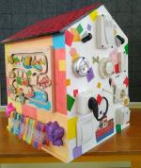
- театрализованная деятельность – игры с прищепками «театр на прищепках» умение последовательно рассказать сказку по картинкам – игра с карточками «что сначала, что потом».
Преимущество этого пособия: возможность перемещать его в групповом пространстве, наличие четырех игровых граней, что позволяет одновременно играть нескольким игрокам и каждый игрок решает свои задачи.

Возраст участников игры:
Данная игрушка предназначена для детей от 3 до 7 лет.
Форма организации: Индивидуальная, подгрупповая.
Время в режиме дня для использования игрушки:
Игрушку можно использовать как в организованной, так и в самостоятельной деятельности (на групповом участке детского сада, в домашних условиях, в режимных моментах).
Описание:
Бизиборд имеет форму домика и соответственно имеет четыре грани, на которых размещены различные предметы.
На первой грани размещены предметы, относящиеся к дверной фурнитуре (дверные щеколды, петли, ручки, крючки, цепочки).
Вторая грань включает в себя шнуровку в виде локомотива с заданиями на формирование элементарных математических представлений. В верхней части расположены часы с движущимися стрелками, рядом расположена металлическая накладка для навесных замков.
Третья грань включает в себя накладную доску с движущимися деревянными элементами и металлическую натянутую проволоку с подвесными прищепками для крепления различных иллюстраций.
На четвертой грани находятся различные включатели, розетки с вилками, телефонный диск, фонарик на батарейках и электрический звонок, а в верхней части мебельные колесики.
Одновременно играть с этим игровым модулем может от 4 до 6 детей, устойчивая поверхность позволяет без опасений разместить его как на столе, так и на полу.
Яркий внешний вид модуля привлекает детей.
Рекомендации к использованию игрового модуля бизиборда
1. Перед началом игры педагог устанавливает модуль на ровную поверхность (стол) таким образом, чтоб все детали для развития моторики рук были в доступе для детей.
2. Оглядев игровой модуль, ребенок приступает к действиям с предметами, которые расположены на гранях бизиборда. Если у него возникают трудности, то есть возможность использовать алгоритмы или схемы по использованию тех или иных предметов, они прилагаются к игровому модулю.
3. Знакомые предметы, встречающиеся в быту ребенок исследует в действии самостоятельно.

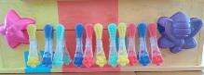
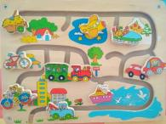
На первой грани бизиборда, ребенок распределяет группирует виды транспорта (водный, воздушный, наземный). Так же там расположены прищепки, с помощью которых он может играть в театр прищепок или на металлическую проволоку прикреплять иллюстрации к сказкам для игры «что сначала, что потом».
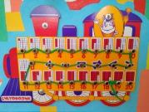
Вторая грань позволит ребенку вспомнить не только порядковый счет, но и состав числа, количественный счет, математические знаки, а чтобы развивать моторику, придется поработать со шнурком. Там же находятся навесные замки. Чтобы открыть навесной замок, ребенку нужно подобрать нужный ключик к висячим замкам.
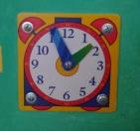
На металлической накладке в верхней части на этой же грани, расположены часы для того, чтобы ребенок мог самостоятельно передвигать стрелки по циферблату, тем самым получая первые знания о времени.
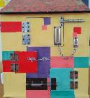
Третья грань «Открывай и мир познавай», научит ребенка открывать задвижки, защелки, крючки.
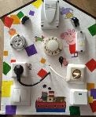
Используя четвертую грань, ребенок познакомиться с различными видами включателя, научиться пользоваться двумя видами розеток и его по - настоящему привлекут включающийся фонарик и звонок.

Правила игры для ребенка представлены в виде карточек
(действия с предметами).

